
Комарова В.А.,
специалист Консультационного центра
«Первые шаги»- «Беренче адымнар»

Справляемся с тревогой перед первым походом в детский сад

Поступление в детский сад влечет за собой много перемен в жизни семьи. Одна из проблем, с которой сталкиваются и родители, и педагоги при поступлении ребенка в детский сад, — это адаптация к новой среде. Начиная посещать детский сад, ребенок вынужден ломать свои ранее сформированные стереотипы и, помимо иммунной и физиологической ломки, преодолевать психологические преграды. Стресс может вызвать у малыша защитную реакцию в виде отказа от еды, сна, общения с окружающими. Чтобы избежать негативных реакций, необходимо сделать переход ребенка из семьи в детский сад как можно более плавным.

Как подготовиться родителям

Подготовка ребенка во многом зависит от психологического настроя родителей. Прежде всего к тому, что ребенок идет в детский сад, должны быть готовы близкие малыша. Необходимо выработать совместное положительное решение. Ведь если хотя бы один из родителей подсознательно против детского сада, то подготовка ребенка не принесет никакой пользы. Он сразу «считает» внутреннее состояние родителя и сам будет сильно переживать.
Прежде всего сами родители должны воспринимать посещение детского сада не как повод для тревоги, а как следующий этап развития малыша. Маме и папе необходимо избавиться от страха, снизить чувство тревоги, вселить в себя уверенность, что они выбрали для малыша лучший детский сад. В этом случае, когда родители начнут рассказывать малышу о том, что настанет день, и он будет ходить в детский сад, их слова будут искренними и убедительными. Если же какие-то сомнения и тревоги еще остались, делиться ими в присутствии ребенка не следует.
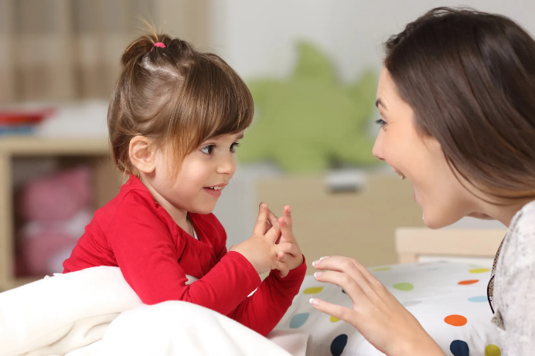
Рассказывайте малышу о том, что его ждет: о новом, интересном и увлекательном. Возможность играть с другими детьми станет для ребенка хорошим стимулом. Рассказывайте о том, как вместе с другими ребятами он будет гулять, есть, спать, заниматься с воспитателем, как это будет здорово и весело. При этом подчеркивайте, что режим дня один для всех детей и ему нужно будет подчиняться, выполняя просьбы и указания воспитателя.
В беседах с другими взрослыми в присутствии ребенка упоминайте о том, что скоро малышу предстоит пойти в детский сад. Пусть он воспринимает это как повод для гордости и похвалу. Рассказывайте, что вы вместе с сыном или дочерью готовитесь к этому событию, — учитесь самостоятельности, следуете режиму дня.
Быстрее адаптироваться малышу поможет игра в детский сад. К ней можно привлекать других детей: на площадке во время прогулки или друзей, пришедших в гости. При этом воспитателем можно назначить самого ребенка, а родители, пожелавшие принять участие в игре, будут исполнять роли детей.
Многих неприятностей можно избежать, если начать готовить малыша к походу в детский сад заранее. В первые, особо ответственные дни важно проследить за тем, чтобы начало жизни в детском коллективе не стало испытанием. Вот что нужно сделать, чтобы избавить ребенка от ненужных страданий:
1. Зайти в выбранный вами сад вместе с ребенком. Познакомиться с воспитателем, он покажет группу, игрушки, музыкальный и физкультурный залы, детскую площадку.
2. Во многих учреждениях есть фотоальбомы о жизни детского сада. Хорошо, если воспитатель сможет показать такой альбом ребенку.
3. Первое время родителям желательно ходить в сад вместе с ребенком.
4. Принесите в группу несколько любимых игрушек малыша.
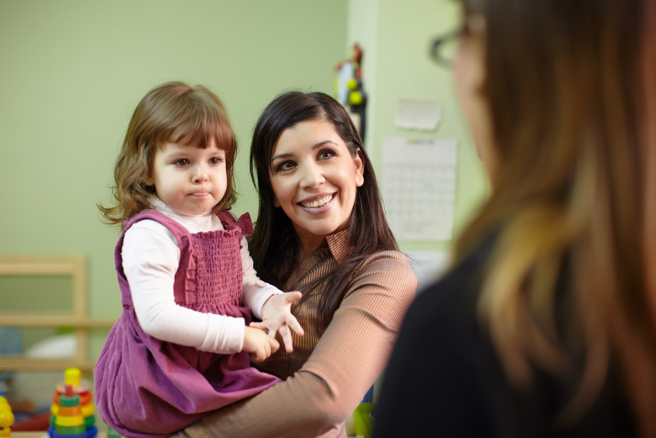
5. Можно заранее подготовить сюрприз, который воспитатель вручит ребенку как будто от себя. Это поможет расположить ребенка по отношению ко взрослому.
6. Спустя две недели обязательно поговорите с воспитателем и задайте ему вопросы:
- Приобрел ли ребенок друзей?
- Плачет ли он и как часто?
- Охотно ли выполняет поручения воспитателя?
- На каких занятиях проявляет инициативу?
- Спит ли ребенок во время тихого часа?
- Хорошо ли ест?
В первые дни посещения детского сада ребенка нужно оставлять ненадолго — всего на 10–15 минут. В зависимости от его реакции и поведения время можно постепенно увеличивать: сначала на час, после — на всю прогулку, потом до обеда и на весь день.
Важно стараться выполнять обещания о времени, когда ребенка заберут из сада: если он будет знать, что мама держит слово и приходит вовремя, то он проще перенесет временную разлуку с ней.

Как проходит адаптация к детскому саду

Продолжительность и легкость адаптации каждого ребенка зависят от его индивидуальных особенностей и наличия или отсутствия подготовки к поступлению в детский сад. Но так или иначе любой ребенок, начинающий посещать детское дошкольное учреждение, проходит три фазы адаптации.
1. Острая фаза может длиться около месяца. Это время, когда ребенок подвергается изменениям в психическом, интеллектуальном и физическом развитии. У малыша повышается уровень гормонов стресса, и это влияет на иммунную систему, на общее состояние и поведение ребенка.
2. Затем в течение еще полугода может наблюдаться подострая фаза. Все негативные процессы прошлой фазы выравниваются, но по сравнению с другими детьми развитие ребенка продолжает оставаться замедленным.
3. Фаза компенсации — ребенок «догоняет» сверстников и наверстывает упущенное, начинает активно развиваться. К концу года его психическое и умственное состояние выравнивается в соответствии с принятыми возрастными нормами.

Обязанности воспитателя

Часто родители не знают, с какой просьбой они могут обратиться к педагогу, кроме рассказа о пребывании ребенка в саду. А между тем в каждом дошкольном учреждении воспитатели готовят Памятку для родителей «Рекомендации по подготовке ребенка к детскому саду», оформляют ознакомительные стенды, проводят анкетирование родителей. Все это помогает поддерживать тесный контакт между семьей и садом. Если родителям и воспитателю удастся наладить взаимодействие друг с другом, многих проблем адаптации можно будет избежать.
Еще воспитатель ведет листы адаптации ребенка, в которых ежедневно записывает свои наблюдения за воспитанниками: отмечает интерес ребенка, его поведение, особенности общения со взрослыми и сверстниками. Для того чтобы больше узнать о том, как проходит адаптация, родители могут беседовать с воспитателем каждый день.

О чем еще следует помнить

В первые дни посещения сада родителям придется уделять ребенку дома повышенное внимание. Для этого по возможности нужно найти специальное время. Самое верное средство для успешной адаптации к детскому саду — родительская любовь и внимание перед уходом и сразу после садика.
Нужно знать, что истерики после сада — вполне нормальное явление. Не следует их прекращать и запрещать. Ребенок таким образом справляется со стрессом. В такие моменты маме с папой нужно быть ласковыми и теплыми и утешать ребенка во время истерики. Если не знаете, что ребенку сказать, просто молча его обнимайте.
Важно, чтобы в этот период все члены семьи поддерживали ребенка и друг друга. Часто в период адаптации к саду не только дети, но и родители сталкиваются со сложными переживаниями — тревогой, чувством вины, беспокойством за благополучие ребенка. На этом этапе важно получать помощь от близких, родных, друзей. Может потребоваться консультация психолога, если родители чувствуют, что не справляются, что им не хватает знаний или поддержки.

